目录
资讯服务平台 1
1、投资者信息发送 2
1.1、发送管理 2
1.2、信息发送 8
2、通用发送 11
3、信息查询 14
4、自动短信管理 16
4.1、短信规则 16
4.2、短信维护 17
4.3、短信任务 18
4.4、短信黑名单 19
4.5、短信敏感词维护 20

资讯服务平台
资讯服务平台（原”自动业务短信”）是德索综合管理平台中的短信/资讯发送管理模块，用于期货公司向投资者及内部员工、居间人等人群发送短信通知，并对发送过程进行分组管理、黑名单控制、审核与查询统计。
登录德索综合管理平台后，点击顶部导航栏中的【资讯服务平台】进入本模块。模块由四部分组成：
- 投资者信息发送： 面向投资者的短信分组维护与发送管理；
- 通用发送： 面向公司内部员工、居间人等非投资者人群的短信发送；
- 信息查询： 短信发送情况的查询、统计与重发；
- 自动短信管理： 系统自动短信（风险度提醒、追保通知等）的规则、任务与模板管理。
短信发送的一般流程为：维护分组/模板 → 录入发送申请 → 信息发送审核 → 平台执行发送。未经审核通过的发送申请不会提交至短信服务器。

1、投资者信息发送
此模块主要用来维护投资者短信分组、及给投资者发送短信的具体管理操作。

1.1、发送管理

分组情况查询
根据所属部门、投资者代码、投资者名称、手机号码、分组名称、号码类型等要素，查询投资者的分组归属情况。
点击【查询】显示结果列表，支持【导出】及自定义【显示列】。查询结果中可直观看到每个投资者所属的分组名称及其黑名单类型。
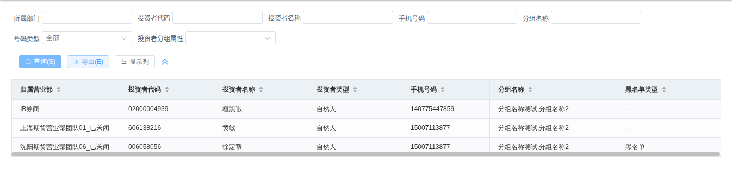

分组信息维护
根据分组需要，增加或者修改、删除投资者短信分组信息。列表展示分组代码、分组名称、成员数量、创建人，可按分组名称检索。
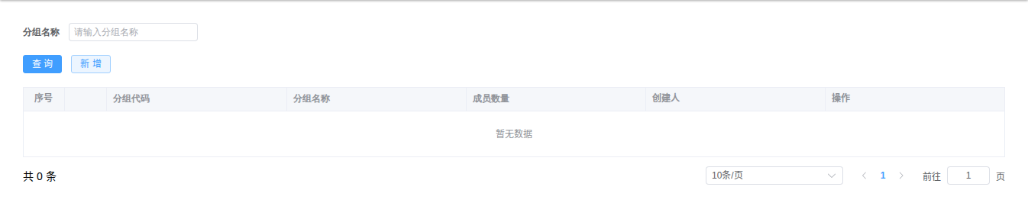
点击【新增】，录入分组名称、分组代码后【确定】提交：
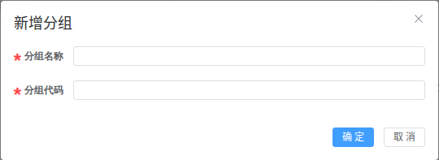
列表右侧”操作”列提供对单个分组的维护操作：
- 删除：确定删除分组，则该分组与其下的所有成员关系会一并被删除；
- 清空组成员：将指定分组下所有成员信息全部删除，分组本身不删除；
- 特定人员发送：当仅需要为指定分组下的部分客户发送短信时，可以使用该功能。选择要发送短信的信息类型、输入发送内容、设置预约发送时间、勾选要发送的客户范围，【确定】提交，该发送申请进入【信息发送审核】。

投资者成员维护
通过条件筛选，【查询】符合条件的投资者，将查询结果批量【加入分组】。
筛选条件十分丰富，包括：日期区间、投资者类型、客户限制（非黑名单客户/无限制）、规范化状态、开户日期、休眠日期、客户类型、权益、日均权益、成交手数、留存手续费，以及按业务品种（交易所、品种类型、品种成交手数、品种持仓手数、品种留存手续费）、联系地址、投资者属性、银期类型、编码类型等维度的过滤。
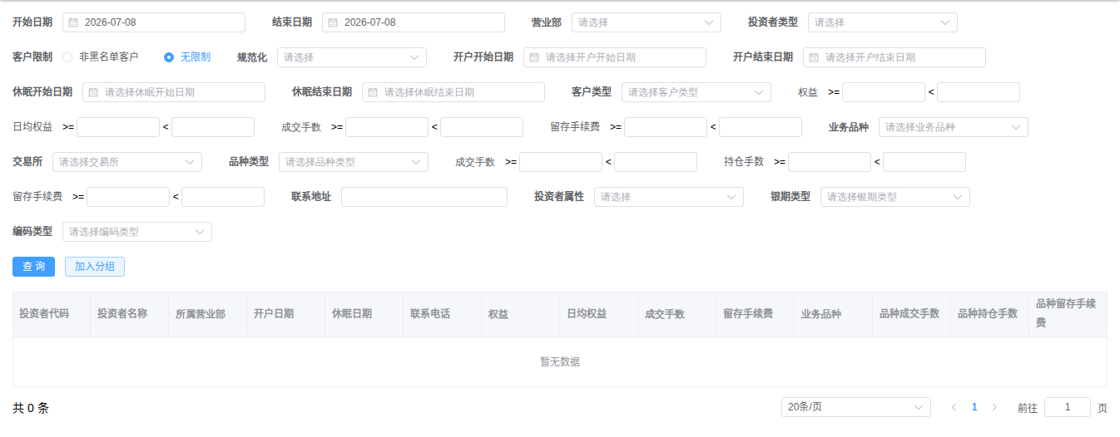

投资者分组管理
对已有投资者进行分组管理，并对投资者分组关系进行”增删改查”的操作。可按投资者代码、投资者名称、手机号码、用户分组检索。
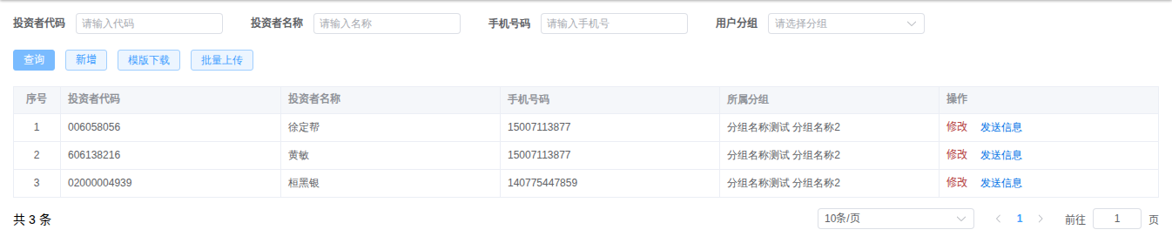
- 一个分组下可以对应多个投资者；
- 一个投资者也可以同时属于多个分组，【新增】时一个投资者可以同时勾选多个分组：
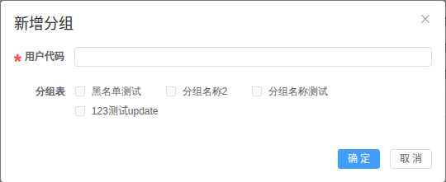
- 【批量上传】支持批量提交投资者分组信息。执行此操作，应先点击【模版下载】获取模板文件，并按要求整理投资者分组数据后上传；
- 列表”操作”列支持对单条分组关系进行维护，并可为指定投资者发送特定短信。

发送优先级管理
在系统中对短信发送优先级进行维护，将投资者划分到高、中、低等不同优先级中。支持按投资者代码查询，并对优先级记录进行【增加】、【修改】、【删除】。
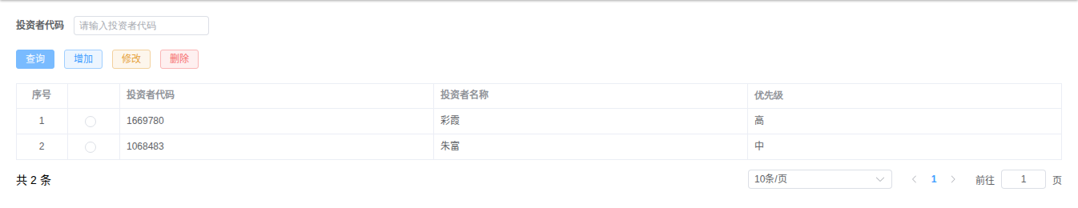

黑名单管理
投资者短信发送的黑名单库管理：对已有黑名单进行”增删”的操作。黑名单中的客户，默认不发送短信。
列表展示投资者代码、名称、所属部门、客户类型、客户状态、休眠状态、黑名单类型、登记日期及备注，可按投资者代码、黑名单类型过滤。
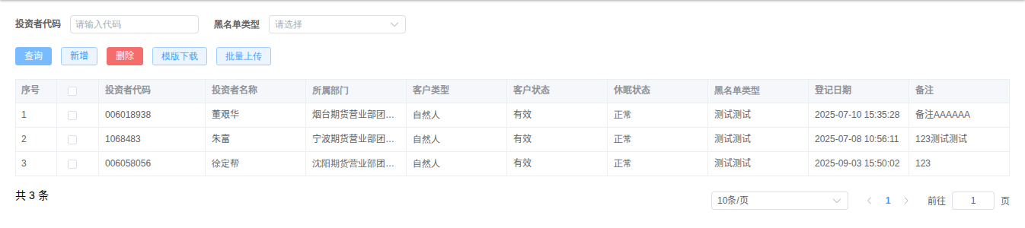
支持单个投资者【新增】，也支持通过 EXCEL 文件【批量上传】（先【模版下载】按格式整理数据）。
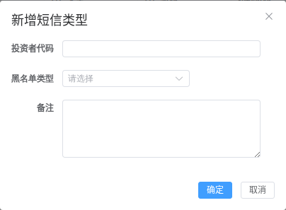

短信类型维护
维护短信类型（即发送申请中的”信息类型”）代码及名称，支持【新增】、【修改】、【删除】，并可控制该类型短信”是否发送”。
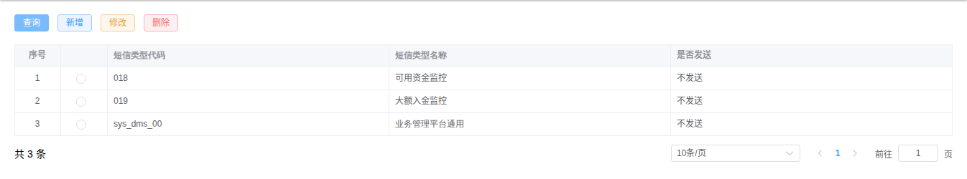
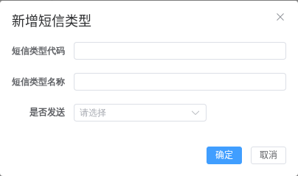

黑名单投资者订阅
黑名单豁免设置：此页面用于维护黑名单中的客户允许接收的短信分组。
- 【查询】结果中，每个订阅的客户仅显示一条记录；如果一个投资者同时订阅了多个分组，会在”已订阅短信”列中合并显示；
- 【新增】订阅时：用户代码即投资者资金账号，为必输项，如果客户不存在则无法提交；分组列表即【分组信息维护】中的所有分组信息，可多选；【确定】提交后系统增加该客户的订阅记录；
- 如果该客户已经存在订阅记录，则直接更新，以此次提交结果为准。
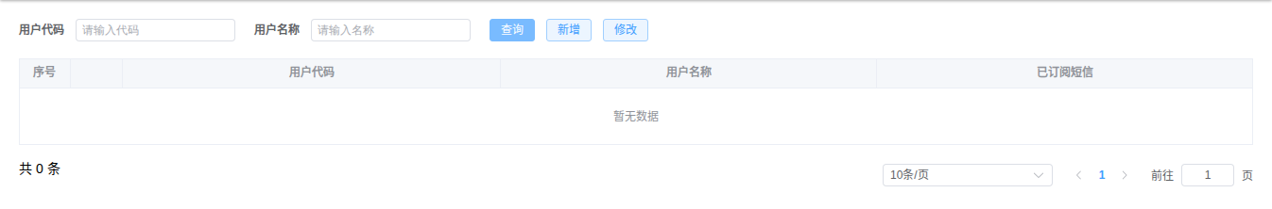
【新增】订阅的界面如下图：
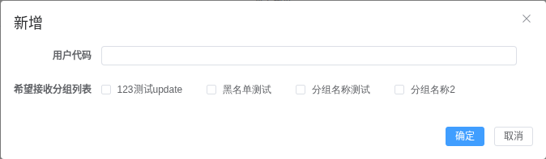

分组黑名单维护
黑名单拒收分组设置：此功能用于维护黑名单客户不希望接收的短信分组。
- 【新增】设置时：用户代码即投资者资金账号，为必输项，如果客户不存在则无法提交；分组列表可多选，【确定】提交后系统为该客户勾选的每个分组增加一条黑名单记录；
- 如果该客户已经存在设置，则将已有设置全部删除，以此次提交结果为准。
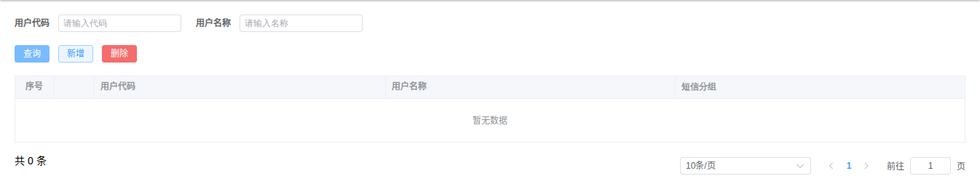
【新增】设置的界面如下图：
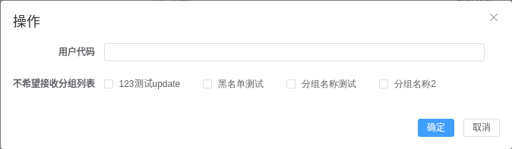
注意
【黑名单投资者订阅】和【分组黑名单维护】本是反向、互斥设置，建议针对【黑名单管理】中的单个投资者，仅设置其中一种，不要在两个页面同时设置。
系统在执行分组短信发送申请时，针对黑名单的处理逻辑大致如下：
- 如果投资者不在【黑名单管理】中，则按正常发送处理；
- 否则，投资者属于【黑名单管理】：
  - 若【黑名单投资者订阅】中，该投资者订阅了申请中对应的分组，则该投资者正常发送；
  - 否则，再看【分组黑名单维护】：
    - 若申请中对应的分组属于投资者拒收的范围，则该投资者不发送；
    - 否则，该投资者正常发送。

监控短信通知人员维护
新版新增功能。 用于维护接收系统监控类短信（如可用资金监控、大额入金监控等）的通知人员：为每个人员登记用户名、用户名称、接收的短信类型及手机号，系统产生对应类型的监控短信时将发送至登记的手机号。
可按用户名、用户名称、手机号码查询；支持【增加】、【修改】、【删除】单条记录，也支持【下载模板】后【导入】批量维护，并可【导出】现有配置。
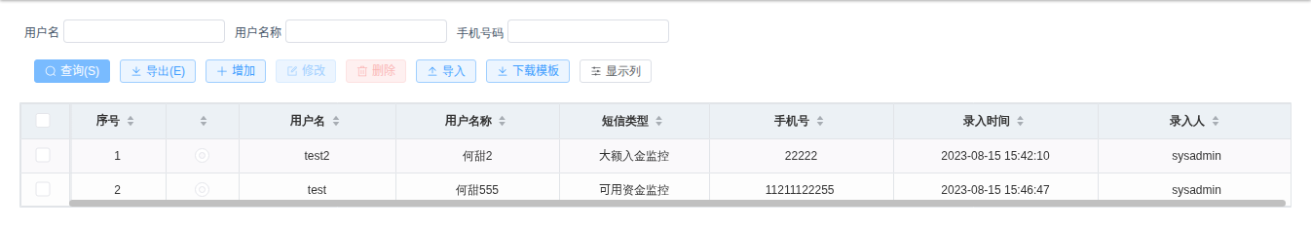

1.2、信息发送

批量发送录入
对短信内容进行一次性编辑：选择”涉及营业部”、勾选发送”分组”、选择”信息类型”、输入”发送内容”、确定”过滤范围”。
- 发送短信的客户范围由”涉及营业部”、“分组选择”、“过滤范围”共同锁定；其中”涉及营业部”与”分组”是”与”的关系，即取二者的子集；
- 如果勾选”预约发送”，则需要设置预约时间；
- 过滤范围（未勾选全发）：可勾选”黑名单不发”、“休眠客户不发”、“未规范客户不发”；
- 黑名单：选择本次发送参照的黑名单范围（所有黑名单或指定黑名单类型）；
- 后缀：勾选”使用后缀”后，短信内容会自动追加预设的后缀文案；
- 页面同时提供【下载模版】和【文件上传发送】入口，便于转入文件方式发送；
- 【确定】提交后，该发送申请进入【信息发送审核】。
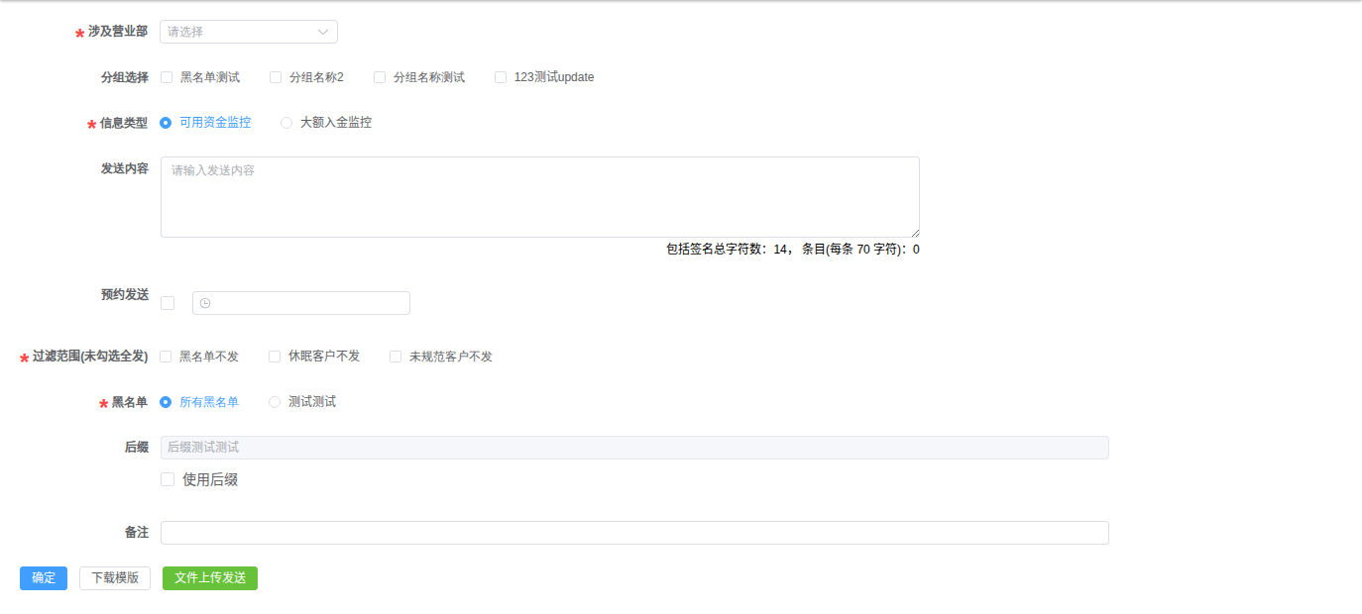

单独发送录入
针对单个投资者进行短信内容的维护、发送时间的预约等。输入投资者代码、选择信息类型、编辑发送内容后【确定】提交。
如果指定”投资者代码”符合”过滤范围”被过滤，则不会发送短信。
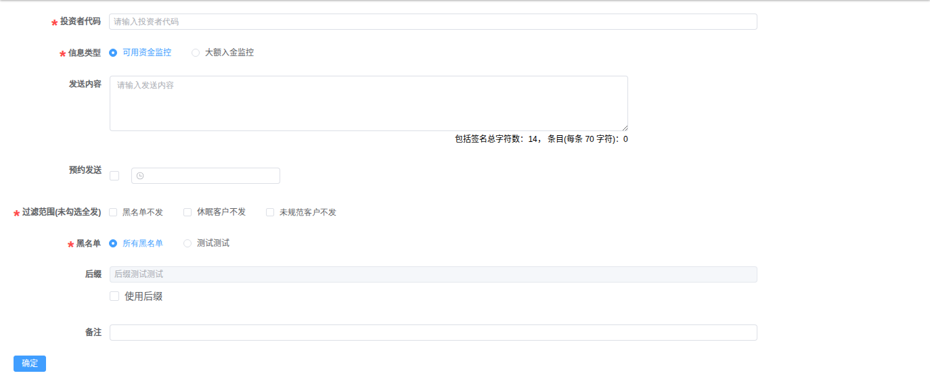

文件上传发送录入
将要发送的客户范围及要为每个客户发送短信的内容以 EXCEL 文件上传（先【模版下载】按格式整理）。
设定信息类型、预约发送、过滤范围等其他要素后，【确定】提交；系统自动获取每个客户及短信内容，为”过滤范围”过滤后剩余的所有客户逐个新增发送申请，并自动进入【信息发送审核】。
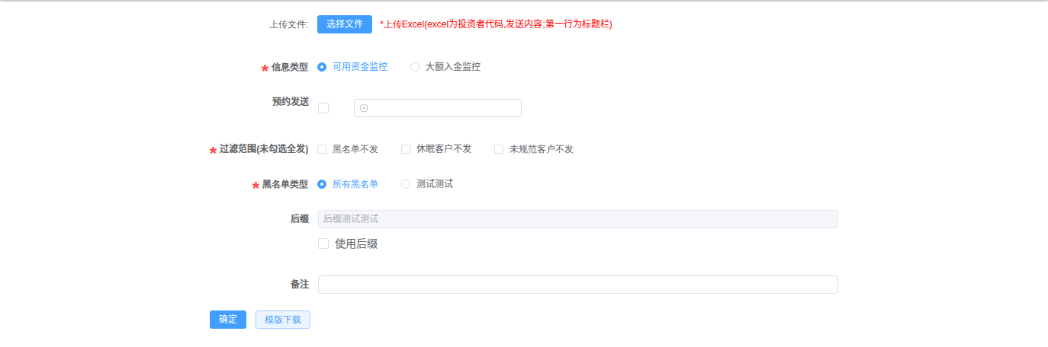

信息发送审核
对系统已有录入的信息发送定制进行审核工作。可按批次号、投资者编号、建立日期、信息建立人员、信息内容、信息类型等条件查询。
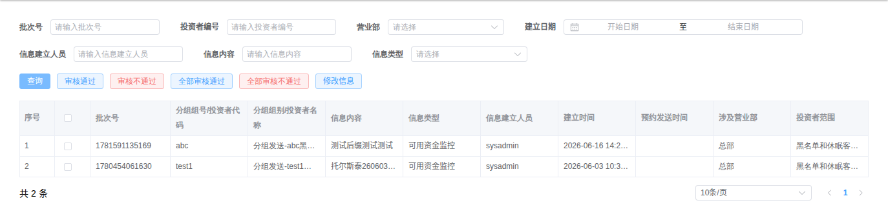
- 【审核通过】/【审核不通过】：选择一到多条短信发送申请，审核通过或不通过；
- 【全部审核通过】/【全部审核不通过】：对查询结果中的全部申请批量审核；
- 【修改信息】：审核之前，修改指定单条短信通知的内容或者预约发送时间。

短信模板维护
增加、修改、删除短信模板内容，并可直接基于模板发起发送：【单个投资者发送】、【多个投资者发送】、【通用发送】、【文件上传发送】、【文件上传通用发送】。
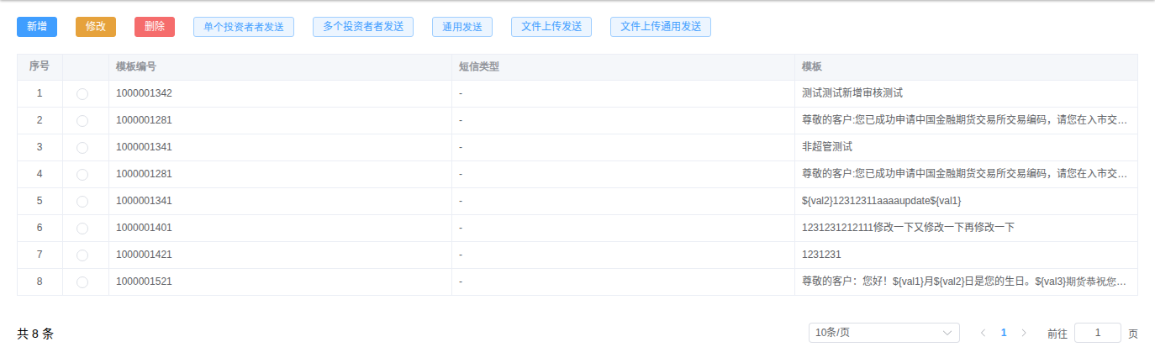
【新增】模板时选择短信模板类型并录入模板内容：
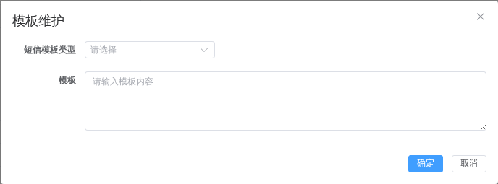
注
模板中若包含可以被替换的关键字（例如风险度等），是供后台自动生成短信使用；前台批量发送短信使用此处的模板，默认关键字是不会被自动替换的。若要在前台发送带关键字的模板，请先与德索确认。

自动短信模板维护
新版新增功能。 维护供系统自动短信使用的短信模板（配合【自动短信管理】模块使用），支持【新增】、【修改】、【删除】。
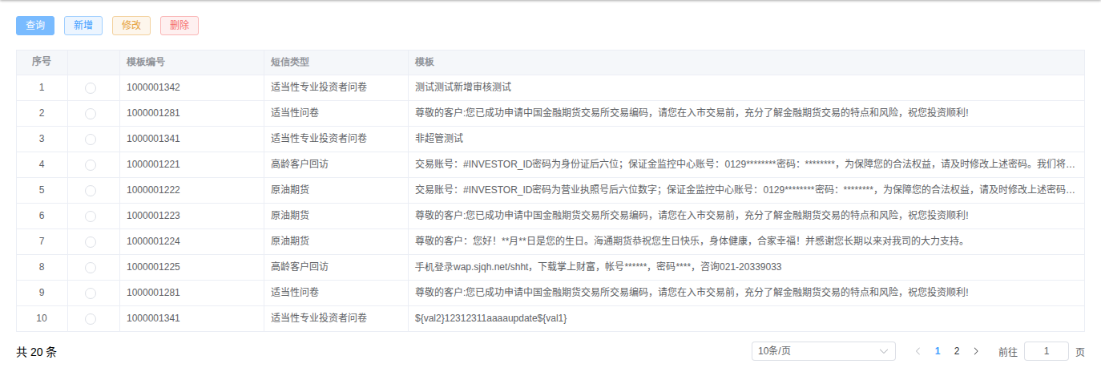

短信模板审核
新版新增功能。 对新增或修改的短信模板进行人工审核，审核后的模板方为有效模板。列表展示模板编号、短信类型、模板内容、创建/更新人及时间，通过”操作”列执行审核操作。
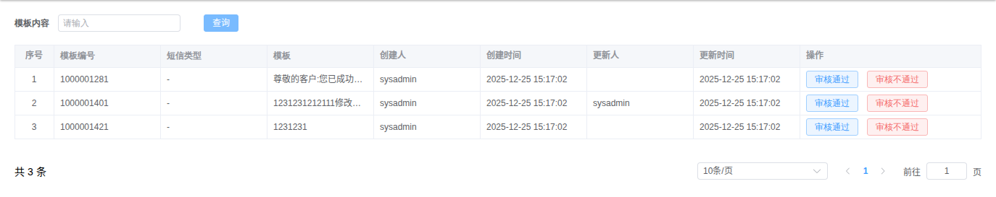

2、通用发送
此模块主要用来给公司内部员工、居间人等发送短信。

通用分组信息维护
期货公司根据业务需要，会将用户分成不同的组；此功能用来维护分组的基本信息。
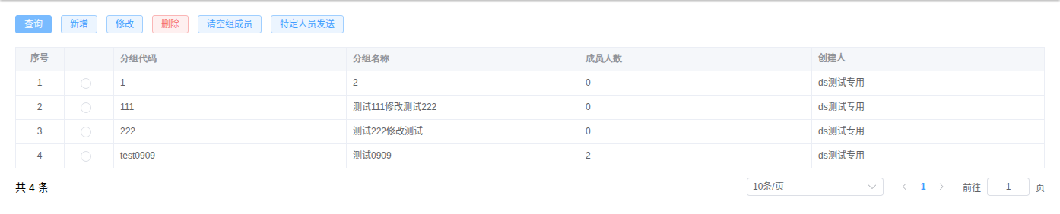
【新增】分组时录入分组代码、分组名称，并选择归属分组：
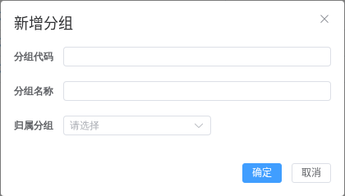
- “归属分组”的选项通过系统后台维护，如果需要扩展或删减，可以与德索联系；
- 【删除】、【清空组成员】、【特定人员发送】：使用原理同【投资者信息发送】-【分组信息维护】。

分组成员维护
根据用户情况分组维护，增加或者修改、删除用户归属的分组信息。可按用户代码、用户名称、手机号码、用户分组检索。
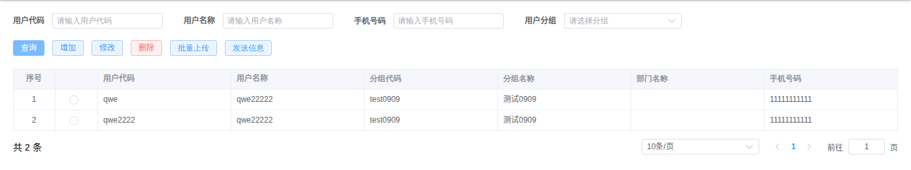
- 一个分组下可以对应多个用户，一个用户也可以同时属于多个分组；
- 【增加】成员时录入用户代码、用户名称、手机号码并勾选用户分组：
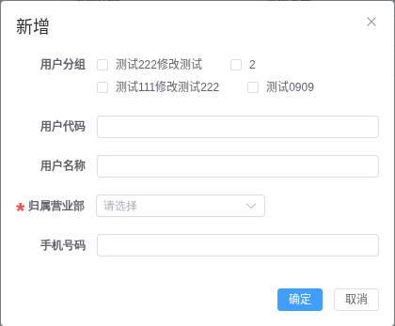
- 【修改】、【删除】、【批量上传】、【发送信息】：使用原理同【投资者信息发送】-【投资者分组管理】。

通用发送录入
对短信内容进行一次性编辑：选择”分组”或直接指定”手机号码”、选择”信息类型”、输入”发送内容”，可设定预约发送时间。【确定】提交后进入【通用发送审核】。
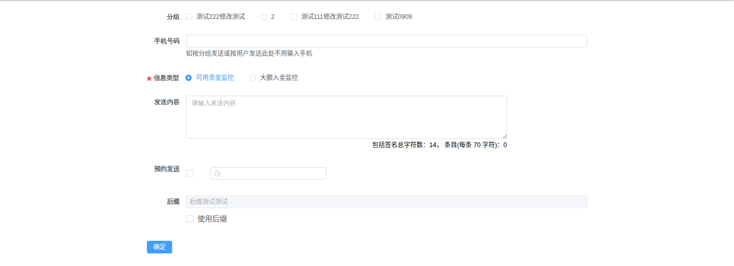

文件发送
将要发送的用户范围及要为每个用户发送短信的内容以 EXCEL 文件上传（先【模版下载】按格式整理），选择信息类型、预约发送时间后【确定】提交。
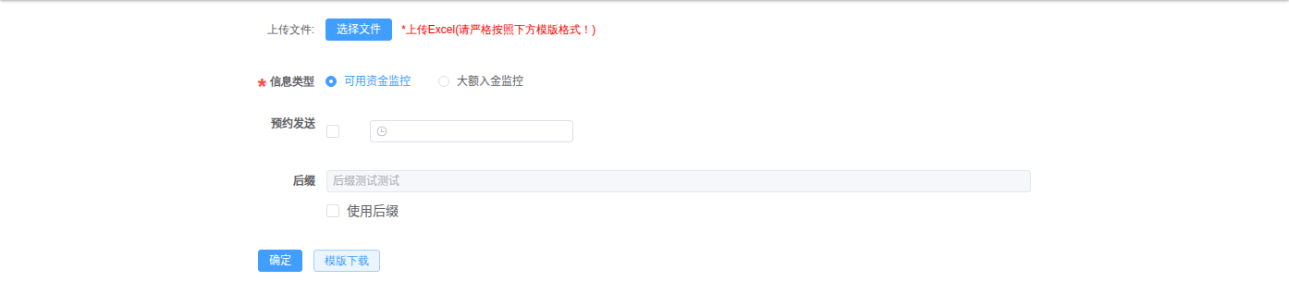

通用发送审核
根据批次号、信息内容、建立日期、信息类型等条件查询通用发送申请，列表展示用户组别/手机号码、信息内容、信息类型、信息建立人员、建立时间、预约发送时间、涉及营业部等信息，支持【审核通过】、【审核不通过】，以及【全部审核通过】、【全部审核不通过】批量操作。
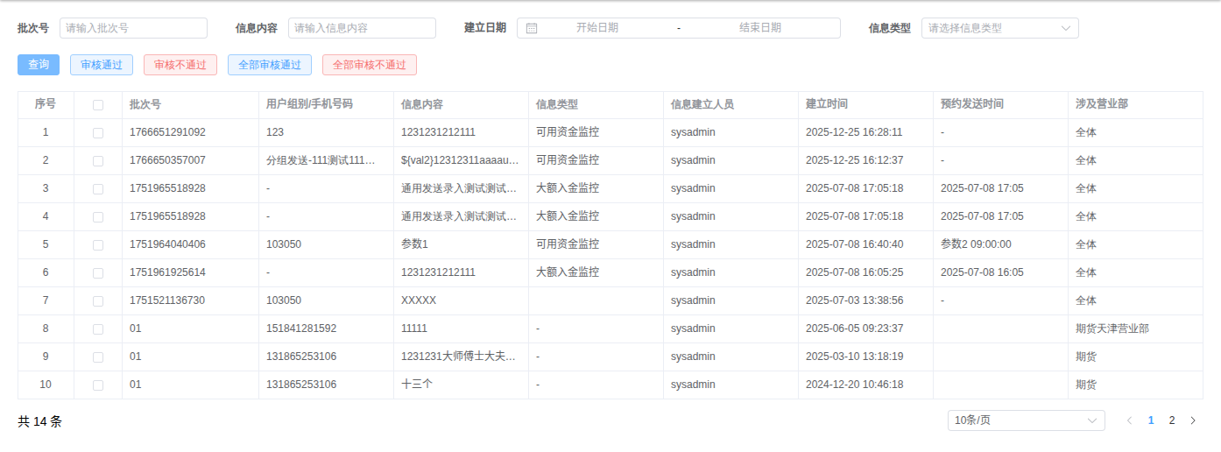

3、信息查询

发送信息查询
查询短信发送申请提交短信服务器后的发送完成情况。
按所属部门、日期区间、用户代码、用户名称、手机号码、短信类型、发送状态等条件【查询】，列表展示归属营业部、用户代码/名称、发送类型、短信类型、手机号码、建立时间、提交状态、发送状态、发送时间及信息内容，支持【导出】。
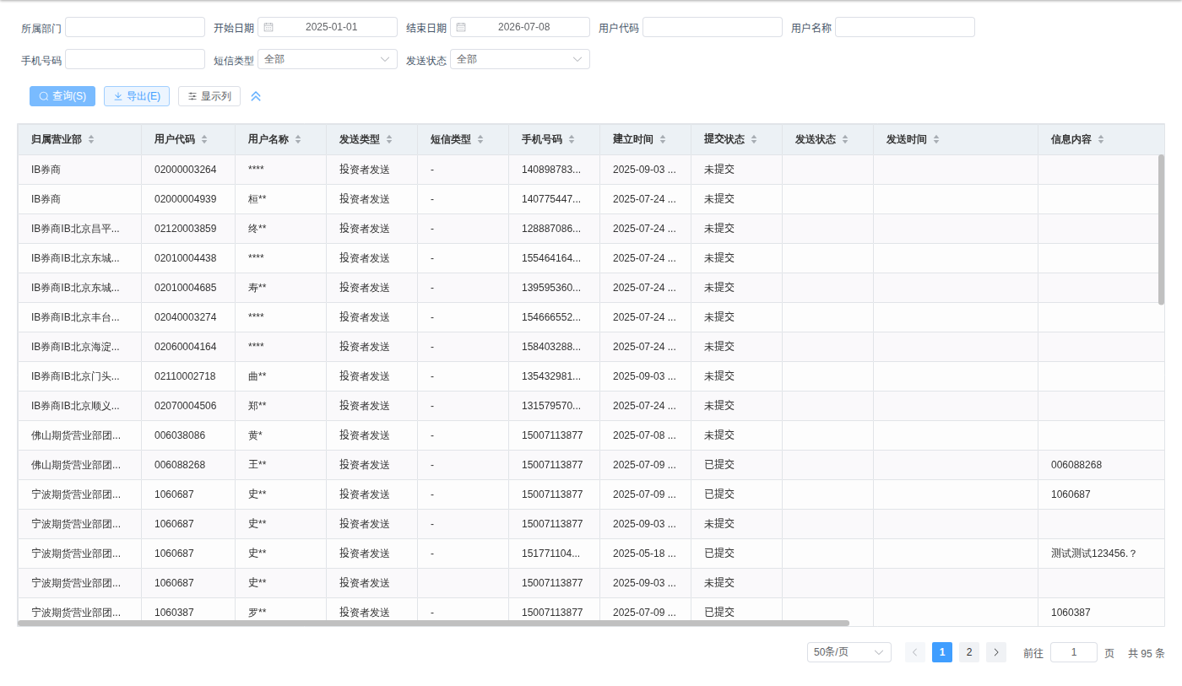

短信再次发送
针对需要进行短信重新发送的用户群体，进行短信再次发送。
按日期区间、用户代码、手机号码、发送内容、发送状态等条件【查询】历史发送记录，列表展示资金账号/用户、手机、短信内容、提交状态、提交时间、发送状态、发送时间；勾选记录后点击【重新发送】。
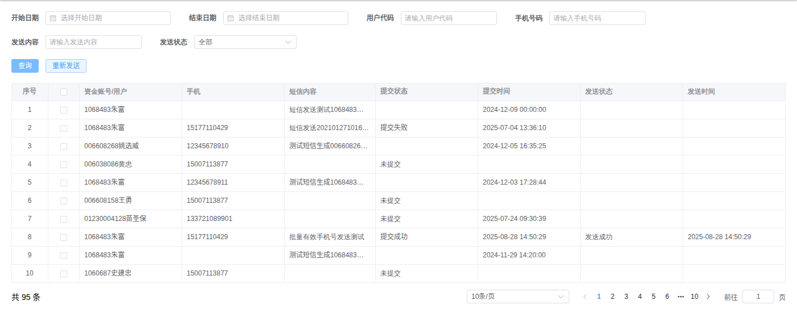

发送统计
用于统计平台短信发送情况。
说明
该页面在新版系统中正在完善，暂未开放内容。

4、自动短信管理
新版新增模块。 用于系统自动短信（如风险度提醒、追保通知、强平成交通知等）的全流程管理。
说明
本章主要面向系统运维人员，重在介绍自动短信的功能与运行机制。短信规则、短信定义与任务调度的具体配置，通常由德索实施人员根据期货公司的业务需求完成；业务人员如需新增或调整自动短信，请与德索联系。
自动短信的运行机制分为三层：
- 短信规则：用 SQL 定义取数逻辑，决定”给谁发、发什么变量内容”；
- 短信维护：基于规则定义一条具体的自动短信，配置内容模板、黑名单、审核、发送时段等发送策略；
- 短信任务：用 CRON 表达式定时调度，驱动一条或多条自动短信按计划执行。
同时提供短信黑名单、短信敏感词维护两项管控功能。

4.1、短信规则
维护自动短信的取数规则。列表展示规则分类（如标准短信、风控短信、其他）与规则名称，可按规则名称、分类查询；“操作”列支持【修改】、【删除规则】、【修改参数值】。
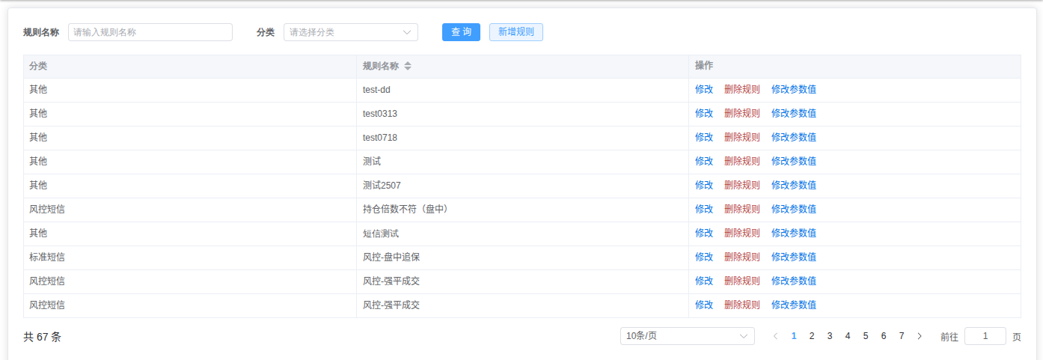
点击【新增规则】，选择分类、录入规则名称与取数 SQL，【解析SQL】校验通过后【保存】：
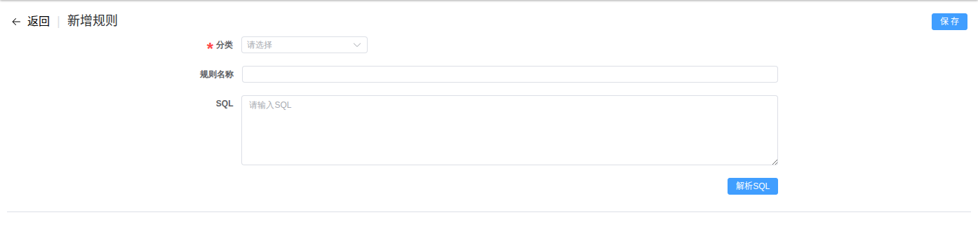
【修改参数值】用于直接调整已有规则的 SQL 取数逻辑：
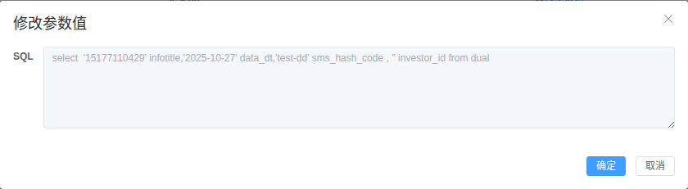
注
规则 SQL 的查询结果字段（如信息标题、数据日期、投资者代码等）将作为短信内容中可替换的关键字来源。规则的编写通常由德索实施人员协助完成，如需新增或调整取数口径，请与德索联系。

4.2、短信维护
定义具体的自动短信。列表展示短信名称、短信类型、短信内容、修改时间、启用正式表、是否正式发送等信息，支持【新增短信】与【复制新增】（基于已有短信快速创建）。
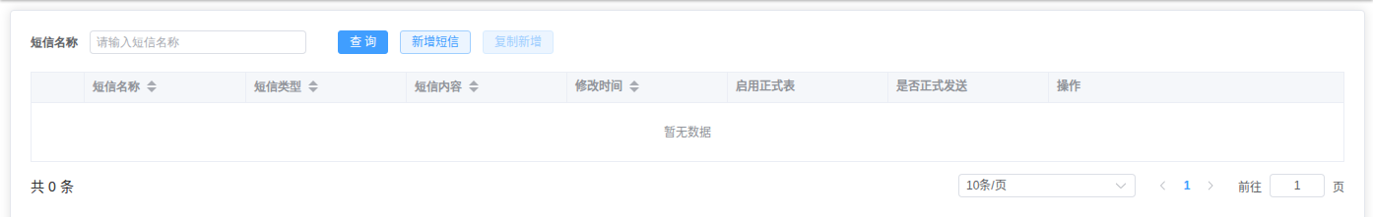
【新增短信】页面的主要配置项：
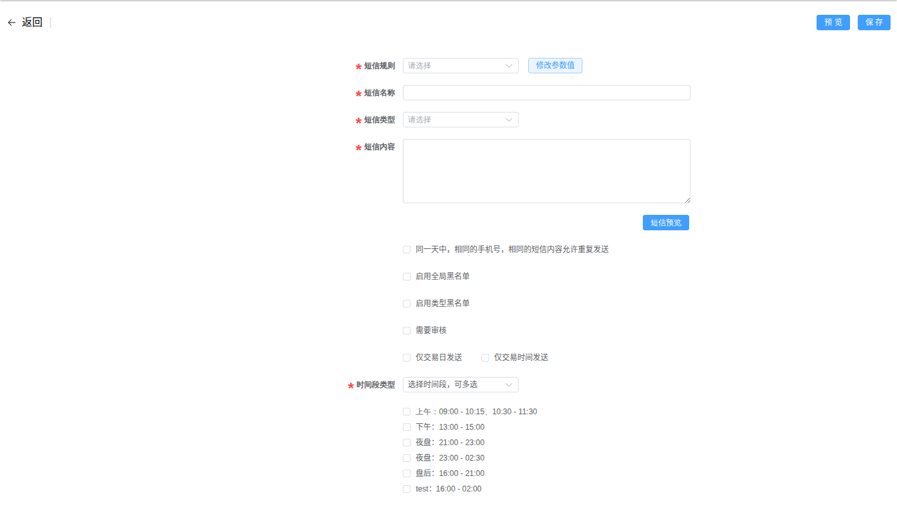
- 短信规则：关联【短信规则】中定义的取数规则，可点击【修改参数值】直接调整规则 SQL；
- 短信名称 / 短信类型 / 短信内容：短信的基本定义，【短信预览】可预览关键字替换后的效果；
- 重复发送控制：勾选后，同一天中相同的手机号、相同的短信内容允许重复发送（默认不允许）；
- 启用全局黑名单 / 启用类型黑名单：控制本条短信是否参照【短信黑名单】过滤接收人；
- 需要审核：勾选后，该短信生成的发送申请需人工审核后才会发送；
- 仅交易日发送 / 仅交易时间发送、时间段类型：控制发送时机，时间段可多选（上午、下午、夜盘、盘后等）；
- 投资者状态 / 休眠状态 / 规范状态、优先级：进一步限定接收客户范围与发送优先级；
- 短信接收对象类型：投资者短信（可细分自然人客户、法人客户）、发给指定手机号、发给短信规则手机号等。

4.3、短信任务
用 CRON 表达式定时调度自动短信。列表展示 CRON 表达式及其含义、任务名称、修改时间、操作人员、短信列表、任务状态。
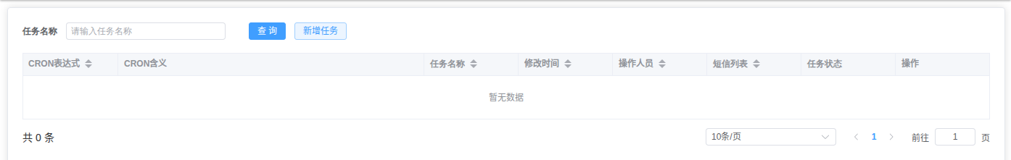
【新增任务】：录入 CRON 表达式、任务名称，通过【选择】/【移除】维护该任务要执行的短信列表，设置任务状态与”是否正式发送”后【保存】：
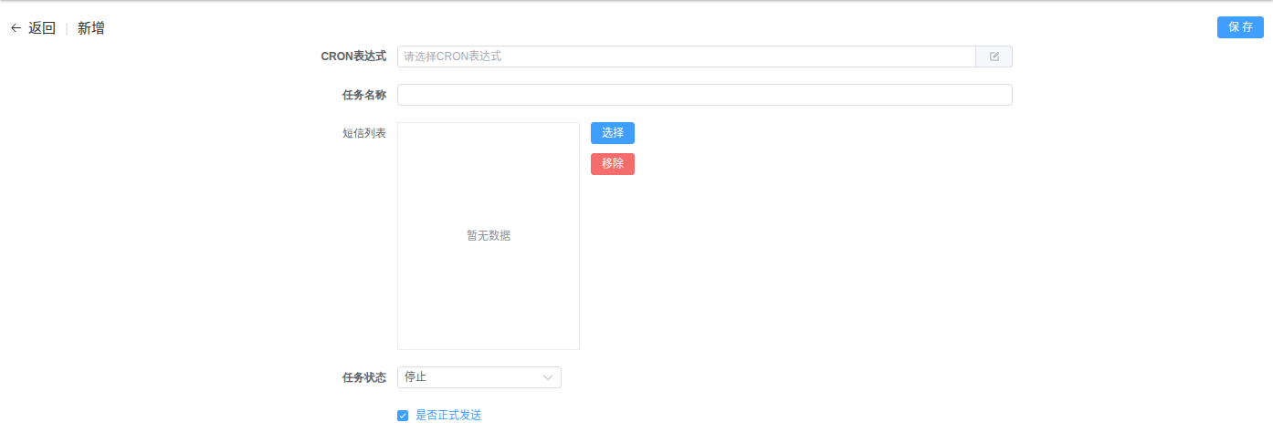
注意
“是否正式发送”用于区分测试与正式运行：未开启时任务仅生成数据不实际下发短信，建议新任务先以非正式发送方式试运行，确认取数和内容无误后再开启。

4.4、短信黑名单
自动短信的黑名单管理，黑名单中的投资者不接收对应类型的自动短信。列表展示短信类型代码/名称、投资者代码/名称、操作人员及操作时间。
支持【增加】、【删除】单条记录，也支持【下载模板】后【导入】批量维护，并可【导出】查询结果。
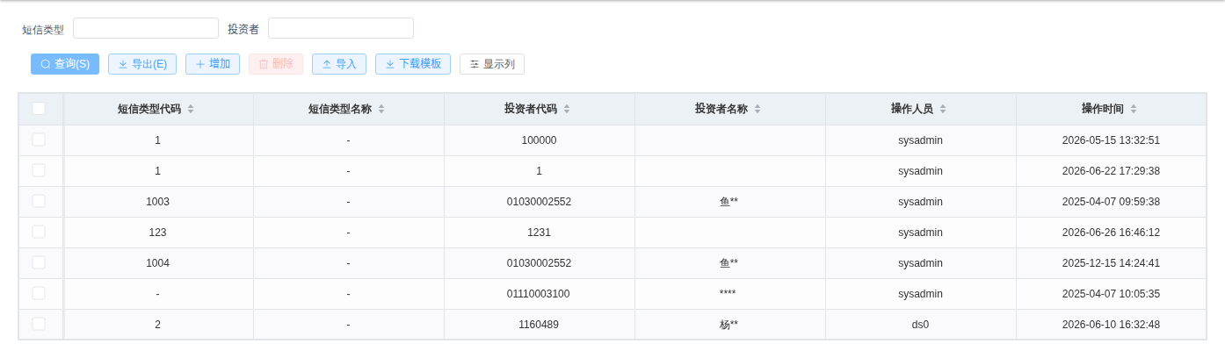

4.5、短信敏感词维护
维护短信内容的敏感词库，支持【新增】、【修改】、【删除】及【导出】。命中敏感词的短信内容将被系统拦截或提示，避免不合规内容发出。
